KIERRE-KORI
LANKA: Kieppari-kierrenaru, pellavabeige, 2 rullaa
MUUT TARVIKKEET: vaneripohja, halkaisija 30 cm ja sankoihin 64 cm 2 cm levyistä nahkahihnaa
KOKO: halkaisija 35 cm, korkeus 27 cm
VIRKKUUKOUKKU: 7
OHJE:
Ota virkkuukoukku, joka menee mukavasti vaneripohjan reiästä langan kanssa läpi. Virkkaa kiinteä silmukka (ks) jokaiseen vaneripohjan reikään. Vaihda virkkuukoukku nro 7. Jatka spiraalina (jatka suoraan seuraavalle kerrokselle) virkkaamalla kiinteä silmukka joka silmukkaan. Tarkista samalla, että silmukkamäärä on kolmella jaollinen. Jollei ole, lisää tarvittava määrä silmukoita. Minun vaneripohjassani oli 69 reikää, eli kolmella jaollinen määrä.
Virkkaa vielä toinen kerros kiinteillä silmukoilla.
Kun olet virkannut kaksi kerrosta, tee seuraavaan silmukkaan venytetty kiinteä silmukka kaksi kerrosta alemmas. Virkkaa kaksi kiinteää silmukkaa ja tee taas venytetty silmukka. Jatka virkkaamalla joka kolmanteen silmukkaan venytetty silmukka ja väliin kaksi kiinteää silmukkaa.
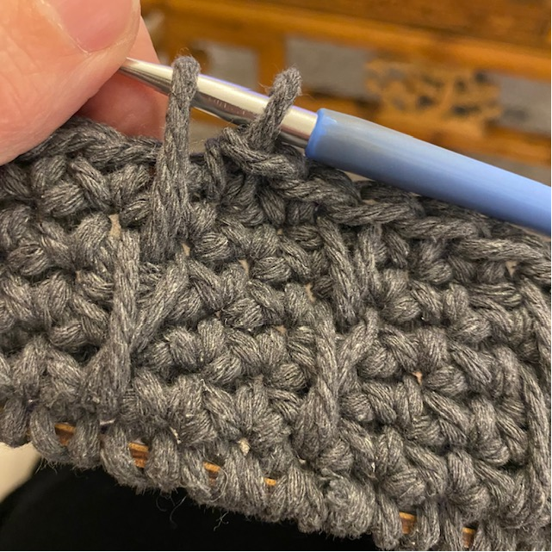
Virkkaa seuraavaksi kerros tavallisilla kiinteillä silmukoilla.
Virkkaa kiinteä silmukka. Virkkaa seuraavaksi venytetty kiinteä silmukka kaksi kerrosta alemmas venytetyn silmukan keskelle. Huomaa, että venytetty silmukka siirtyy yhdellä silmukalla eteenpäin eli alla oleva venytetty silmukka ei ole suoraan nyt tehtävän venytetyn silmukan alla. Tee kaksi kiinteää silmukkaa ja tee taas venytetty silmukka. Jatka näin kerros loppuun.
Virkkaa vuoron perään kerros kiinteitä silmukoita ja kerros, jossa joka toinen silmukka on venytetty. Kun työssä on 9 kerrosta venytettyjä silmukoita (työn korkeus n. 27 cm) ja viimeinen kerros on se, jolla tehdään venytetyt silmukat, viimeistele työn reuna virkkaamalla kerros piilosilmukoilla. Katkaise lanka ja vedä viimeinen silmukka ensimmäisen piilosilmukan alta toiselle puolelle. Vedä lanka läpi silmukasta ja päättele langanpää.
Katkaise nahkanaru kahdeksi noin 32 cm pätkäksi. Tee neljä reikää kumpaankin päähän molempiin nahkanauhoihin. Ota pätkä kieppari-narua ja pura se auki. Langassa on kiertyneenä kolme narua. Ompele yhdellä narulla nahkanauhat kiinni korin yläreunaan korin kummallekin puolelle.

